附件2
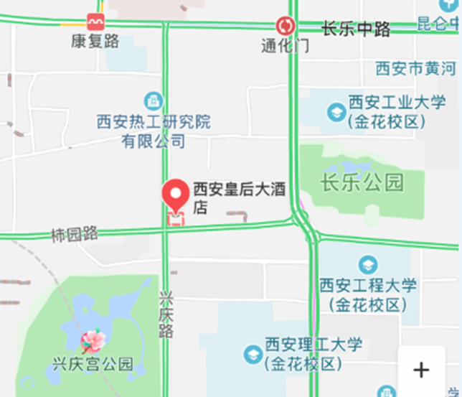
交通路线

一、机场方向
乘坐机场大巴东二环线至建国饭店，步行880米到达酒店，全程约2小时；机场距离酒店约40公里，打车110元左右。
二、西安北站方向
乘坐地铁2号线至北大街站，转乘1号线至康复路站下车，D口出，步行280米到达酒店，全程约1小时；西安北站距离酒店约20公里，打车50元左右。
三、西安站方向
乘坐公交228路至兴庆路互助路口站下车，步行270米到达酒店，全程约50分钟；西安站距离酒店约5公里，打车12元左右。

